水庫集水區保育治理工程生態檢核表 主表(1/2)
工程基本資料 | 工程名稱  （編號） | 109年阿公店水庫集水區水土保持暨邊坡治理工程 | 設計單位 | 經濟部水利署南區水資源局  阿公店水庫管理中心
 | 工程期程 | 109年6月25日至109年12月21日 | 監造廠商 | 經濟部水利署南區水資源局  阿公店水庫管理中心
 | 治理機關 | 經濟部水利署南區水資源局 | 營造廠商 | 立宸國際工程有限公司
 | 基地位置 | 地點：高雄市田寮區新興里牛稠埔段  集水區：阿公店 水系：旺萊溪  TWD97座標X：184063 Y：2525782 | 工程預算/經費 | 預算經費NT$ 7,050,000  決標金額NT$ 6,480,000
 | 工程緣由目的 | 維持阿公店水庫既有設施周邊邊坡穩定、道路通暢安全。辦理水庫集水區周邊設施之排水改善、邊坡治理、部分河道整治與道路維護改善工程等6處工區。
 | 工程類型 | □自然復育、■坡地整治、■溪流整治、□清淤疏通、■結構物改善、□其他
 | 工程內容 | 1.新尖大橋北岸工區:箱型石籠護岸工150m、鋼筋混凝土管7.2m、排水溝24m。  2.越域排洪道出口右側工區:20cm厚混凝土坡面工137m2、沉沙池一座。  3.旺萊溪閘閥室工區:擋土牆25m、RC路面修復。  4.阿公店水庫大壩下方K4工區:土包袋堆疊約40m、噴漿溝14m。  5.旺萊溪閘閥室放流口下游工區:箱型石籠4m(3層)  6.東燕濕地進水口擋水堰下游排水改善工區:砌石溝復舊約20m，20*2*0.3m碎石級配鋪設，鍍鋅格柵板及框座。
 | 預期效益 | ■保全對象(複選): □民眾(□社區□學校□部落□___） ■產業(■農作物□果園□____ )  ■交通(□橋梁■道路□____) □工程設施（□水庫□攔砂壩□固床設施□護岸）  □其他:
核定階段 | 起訖時間 | 民國 年 月 日至民國 年 月 日 |  |  | 附表  P-01
 | 生態評估 | 進行之項目:□現況概述、□生態影響、□保育對策
 |  | 未作項目補充說明:本案於設計階段開始生態檢核作業。
設計階段 | 起訖時間 | 民國109年3月13日至民國109年6月24日 |  |  | 附表  D-01
 | 團隊組成 | ■是□否有生態專業人員進行生態評析
 | 生態評析 | 進行之項目: ■現場勘查、■生態調查、■生態關注區域圖、■生態影響預測、■生態保育措施研擬 |  |  | 附表  D-02  D-03
 |  | 未作項目補充說明:
 | 民眾參與 | □邀集關心當地生態環境之人士參與：□環保團體 ■熟悉之當地民眾  □其他＿＿ |  |  | 附表  D-04
 |  | □否，說明: 本案於核定階段曾與相關單位、里長、陳情人等辦理會勘，未有生態相關意見。記錄留存於D04附表後方。
 | 保育對策 | 進行之項目: ■由工程及生態人員共同確認方案、■列入施工計畫書 |  |  | 附表  D-05
 |  | 未作項目補充說明:
保育對策摘要:
- [縮小] 旺萊溪閘閥室放流口下游工區：縮減護岸長度，盡量保留西印度櫻桃大樹，如施工考量需砍除大樹，則將斷枝留置原地供動物利用。
- [縮小] 新尖大橋北岸工區：在不影響工程的前提下，盡量限縮施工影響範圍，保存周邊濱溪林帶。
- [補償]新尖大橋北岸工區：表土保存、回填並鋪設草蓆，營造植被回復良好環境。
- [減輕]越域排洪道工區：沈砂池設置動物坡道。
- [減輕] 大壩下方k4工區：農路路側護堤以土包袋堆疊

水庫集水區保育治理工程生態檢核表 主表(2/2)
施工階段 | 起訖時間 | 民國109年6月25日至民國109年12月21日 | 附表  C-01
 | 團隊組成 | ■是□否有生態專業人員進行保育措施執行紀錄、生態監測及狀況處理
 | 民眾參與 | □邀集關心當地生態環境之人士參與：□熟悉之當地民眾□利害關係人  □其他＿＿ | 附表  C-02
 |  | ■否，說明: 本案核定階段曾與相關單位、里長、陳情人等辦理會勘，未有提出有生態相關意見。記錄留存於D04附表後方。
 | 生態監測及狀況處理 | 進行之項目: ■現場勘查、■生態措施監測(生態調查)、□環境異常處理 | 附表  C-03  C-04  C-05
 |  | 未作項目補充說明: 本案無異常狀況
 | 保育措施執行情況 | ■是□否執行設計階段之保育對策 | 附表  C-06
 |  | □否，說明:
保育措施執行摘要（至109年11月17日）:
生態人員於9月25日、11月17日執行施工階段現勘，施工廠商在新尖大橋北岸工區有確實保存濱溪林帶及鄰近喬木，並表示有考量現地樹木生長範圍，微調護岸施做位置，其他工區項目陸續執行中。
維護管理 | 起訖時間 | 民國 年 月 日至民國 年 月 日 | 附表  M-01
 | 基本資料 | 維護管理單位: 阿公店水庫管理中心
 |  | 預計評估時間: 預計113年後執行維護管理階段生態檢核
 | 生態評析 | 進行之項目:□現場勘查、□生態調查、□生態關注區域圖、□課題分析、□生態保育措施成效評估
 |  | 未作項目補充說明:
 |  | 後續建議:
資訊公開 |  | ■主動公開：工程相關之環境生態資訊（集水區、河段、棲地及保育措施等）、生態檢核表於政府官方網站，網址: https://www.wrasb.gov.tw/  □被動公開：提供依政府資訊公開法及相關實施要點申請之相關環境生態資訊，說明: ＿＿＿＿＿＿＿＿＿＿＿＿＿＿＿＿
主辦機關(設計)：南區水資源局阿管中心 承辦人：楊■■ 日期：109.03.13
主辦機關(施工)：南區水資源局阿管中心 承辦人：藍■■ 日期：109.06.25

水庫集水區保育治理工程生態檢核表 規劃設計階段附表

附表D-01 工程設計資料
填表人員  (單位/職稱) | 宋■■（漢林生態顧問有限公司/計畫經理） |  | 填表日期 | 民國 109 年6 月5 日
設計團隊
 | 姓名 | 單位/職稱 | 專長 |  | 負責工作
工程  主辦機關 |  | 經濟部水利署南區水資源局
設計單位  /廠商 | 楊■■ | 設計課/正工程司 | 水利 |  | 設計
提供工程設計圖(平面配置CAD檔)給生態團隊
設計階段 | 查核 |  | 提供日期
基本設計 | 是 □ / 否 □
細部設計 | 是 ■ / 否 □ |  | 109.03.13
設計定稿 | 是 ■ / 否 □ |  | 109.05.21

庫集水區保育治理工程生態檢核表 規劃設計階段附表

附表D-02 生態專業人員現場勘查紀錄表
勘查日期 | 民國 109 年 3 月 13 日 | 填表日期 | 民國 109 年 3 月 23 日
紀錄人員 | 宋■■ | 勘查地點 | 109年阿公店水庫集水區水土保持暨邊坡治理工程
人員 | 單位/職稱 | 參與勘查事項
楊■■ | 設計課/正工程司 | 說明工程目的、位置及工法
黃■■ | 設計課/副工程司 | 說明工程位置及工法
劉■■ | 設計課/副工程司 | 說明工程位置及工法
宋■■ | 漢林生態顧問公司/計畫經理 | 提供生態友善建議
現勘意見  宋■■（漢林生態顧問有限公司/計畫經理） |  | 處理情形回覆  楊■■（南區水資源局設計課/正工程司）
根據水規所101年「阿公店河川情勢調查」，旺萊溪因自然度較高，使本區生物種類及數量都要較中下游佳。旺萊溪水域特有種有台灣吻蝦虎、擬多齒米蝦、台灣栗螺等；陸域特有種包括月鼠、小黃腹鼠、盤古蟾蜍、斯文豪式攀蜥、五色鳥、小彎嘴等；保育類則有大冠鷲、領角鴞、紅尾伯勞及雨傘節等。因此，盡量減輕工程對陸域環境自然度的影響，為本案需注意的生態議題。  本工程主要為邊坡治理及設施維護，共有6處工區。其中K4工區、東燕生態池、旺萊溪閘閥室為既有設施維護修復，且周邊為陽性樹林或高度干擾環境，無敏感棲地，研判無生態議題。  尖山大橋、旺萊溪放流口下游河道、越域排紅道出口右側等3處工區，則有棲地保留及補償等相關生態議題，分別建議如下：  - 尖山大橋工區兩側有約30公尺的濱溪林帶與灌叢，生長原生種植物如血桐、多花油柑等，除可供鳥類棲息，也可提供原生種源，加速生態恢復，因此建議如非石籠設置必要位置，盡量保留大橋下方的濱溪林帶的植株。  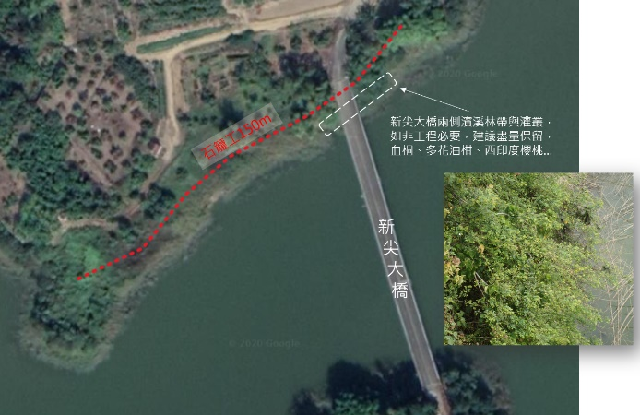  - 尖山大橋工區，濱溪環境自然度佳，無入侵性強的外來種植物（如銀合歡、美洲含羞草等），本案設計中以表土保存回填及草蓆鋪設的方式為植生回復策略，為可行的生態保育措施，緩波也有減低動物通行的阻礙的效果。  - 旺萊溪放流口下游河道工區，有一株西印度櫻桃大樹，枝葉茂密，能提供下方溪溝水域的遮蔽環境，並能誘鳥促進種子傳播的功能。建議在可達成工程目的的前提下，盡量保留植株。  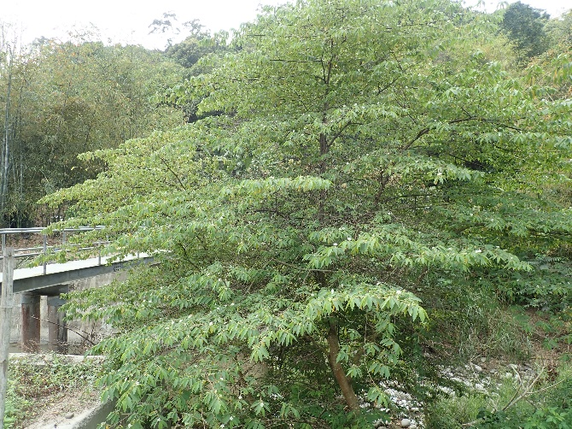  - 越域排紅道出口右側工區，因周邊為竹闊混合林且鄰近牛稠埔溪河道，可能有淺山動物如蜥蜴、蛙類、蛇類活動，沈砂池設置深度初稿為0.8m，預計增加到1.5m，為垂直結構。建議設置45度以下的緩坡結構，或疊塊石，如動物意外掉落時，可順利逃脫。設計形式可參考附件資料。 |  | - 非石籠設置位置，施工期間將盡量保留大橋下方的濱溪林帶的植株。  - 尖山大橋工區，在兼顧保育與工區護坡安全雙重考量下進行較符生態工法相關設計。  - 旺萊溪放流口下游河道工區為保留西印度櫻桃大樹，以興改設計案減少開挖，在可達成工程目的的前提下，盡量保留植株。  - 越域排紅道出口右側工區，沈砂池設置深度仍維持為0.8m，並將設置45度以下的緩坡結構，以協助動物意外掉落時，可順利逃脫。
說明：
1.勘查摘要應與生態環境課題有關，如生態敏感區、重要地景、珍稀老樹、保育類動物及特稀有植物、生態影響等。
2.表格欄位不足請自行增加或加頁。
3.多次勘查應依次填寫勘查記錄表。

附件、動物坡道設計形式參考
坡道設置原則如下:
坡度小於45度，坡道為粗糙面(混凝土刮花紋、石坡…等)，寬度約30-50公分，開口處沒有阻礙物(圍籬、結構物、大石…等)。
1、台灣動物逃生坡道案例
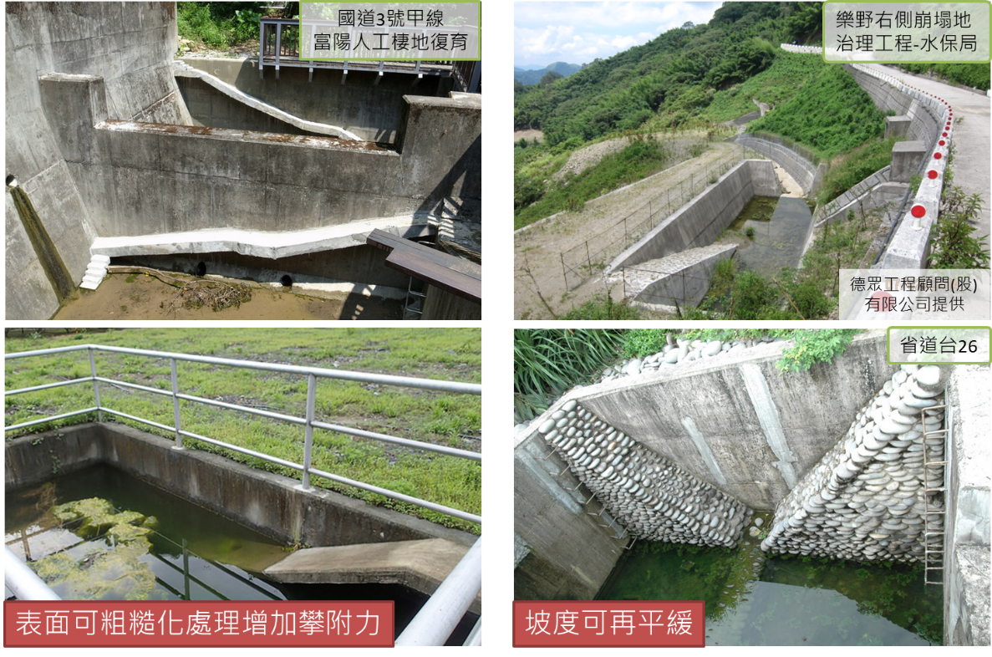

2、日本-小動物保護側溝
資料來源:日本景環システム 株式会社http://www.keikan.co.jp/haidase.html
- (I型)單邊斜面
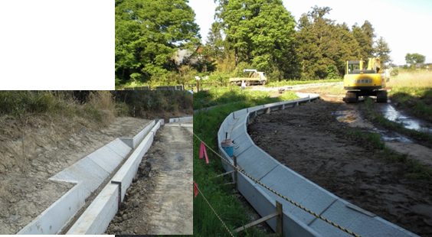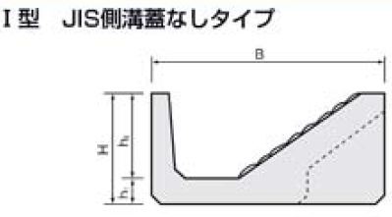
- (II型)坡道為水溝附件
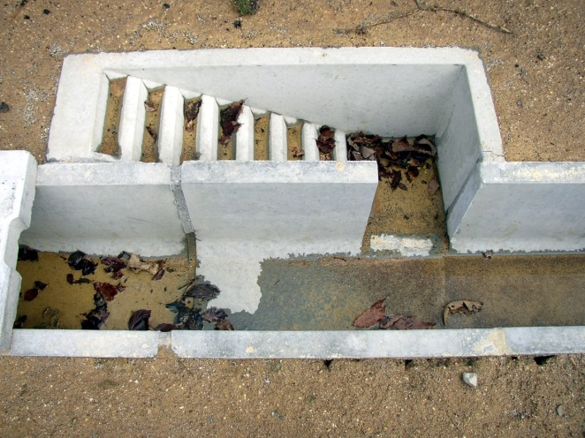

- (III型)一體成形水溝坡道
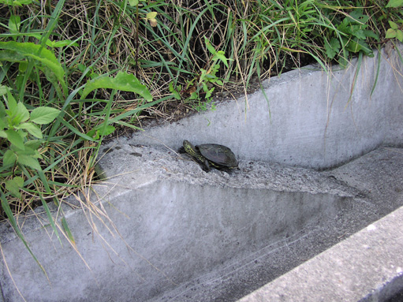

- 集水井
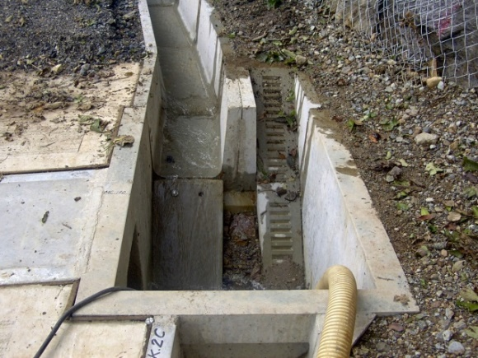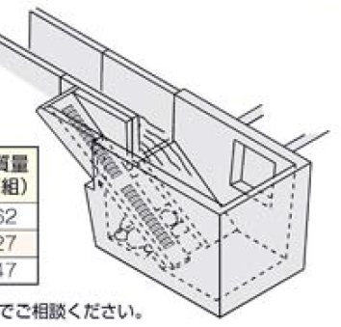

水庫集水區保育治理工程生態檢核表 規劃設計階段附表

附表D-03 工程方案之生態評估分析
工程名稱  （編號） | 109年阿公店水庫集水區水土保持暨邊坡治理工程 | 填表日期 | 民國109 年 6月5 日
評析報告是否完成下列工作 | ■由生態專業人員撰寫、■現場勘查、■生態調查、■生態關注區域圖、■生態影響預測、■生態保育措施研擬、■文獻蒐集
1.生態團隊組成：
姓名 | 單位/職稱 | 學歷/專業資歷 | 專長/負責工作
林■■ | 漢林生態顧問有限公司/經理 | 台灣大學動物學研究所碩士/17年 | 陸域動物生態調查評估、工程生態評析/工程生態評析
宋■■ | 漢林生態顧問有限公司/計畫經理 | 中山大學生物科學所碩士/13年 | 陸域生態調查評估、陸域生態記錄、工程影響評析、生態保育措施方案研擬
李■■ | 漢林生態顧問有限公司/調查專員 | 東海大學生命科學系碩士/3年 | 水域生態記錄、資料收集彙整
陳■■ | 漢林生態顧問有限公司/調查專員 | 台南大學/生態科學與技術學系碩士/8年 | 植物調查辨識、生態保育措施方案研擬

2.棲地生態資料蒐集：
根據水規所101年「阿公店河川情勢調查」，旺萊溪因自然度較高，使本區生物種類及數量都要較中下游佳。旺萊溪水域特有種有台灣吻蝦虎、擬多齒米蝦、台灣栗螺等；陸域特有種包括月鼠、小黃腹鼠、盤古蟾蜍、斯文豪式攀蜥、五色鳥、小彎嘴等；保育類則有大冠鷲、領角鴞、紅尾伯勞及雨傘節等。因此，盡量減輕工程對陸域環境自然度的影響，為本案需注意的生態議題。
3.生態棲地環境評估：
本工程主要為邊坡治理及設施維護，共有6處工區。其中K4工區、東燕生態池、旺萊溪閘閥室為既有設施維護修復，且周邊為陽性樹林或高度干擾環境，無敏感棲地，研判不具明顯生態議題。
尖山大橋工區兩側有約30公尺的濱溪林帶與灌叢，生長原生種植物如血桐、多花油柑等，可供鳥類棲息，現勘有發現白頭翁及黑枕藍鹟利用。 旺萊溪放流口下游河道工區，有一株西印度櫻桃大樹，枝葉茂密，能提供下方溪溝水域的遮蔽環境，並能誘鳥促進種子傳播的功能。越域排紅道出口右側工區，因周邊為竹闊混合林且鄰近牛稠埔溪河道，可能有淺山動物如蜥蜴、蛙類、蛇類活動。

4.棲地影像紀錄：
尖山大橋工區 | 旺萊溪放流口下游河道工區
越域排紅道出口右側工區 | K4工區

5.生態關注區域說明及繪製：
尖山大橋工區：
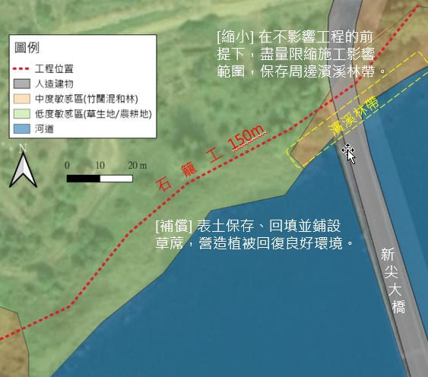
6. 研擬生態影響預測與保育對策：
新尖大橋濱溪林帶也可提供原生種源，加速生態恢復。如因工程整地移除，會減少鳥類棲息空間，並減少原生植物種源使外來植物入侵風險增加。因此建議如工程必要位置，盡量保留大橋下方的濱溪林帶的植株。

旺萊溪放流口下游河道工區，現有大樹如砍除，會減少遮蔭環境，改變當地陸域及溪流水域氣候環境。建議在可達成工程目的的前提下，盡量保留植株。

越域排紅道出口右側工區，沈砂池設置深度初稿為0.8m，預計增加到1.5m，為垂直結構。建議設置45度以下的緩坡結構，或疊塊石，如動物意外掉落時，可順利逃脫。設計形式可參考附件資料。

7.生態保全對象之照片：
旺萊溪放流口下游河道工區  西印度櫻桃大樹 | 尖山大橋工區  濱溪林帶

說明：
1.本表由生態專業人員填寫。

填寫人員： 宋心怡

水庫集水區保育治理工程生態檢核表 規劃設計階段附表

附表D-04 民眾參與紀錄表
編號:
填表人員  (單位/職稱) | 宋■■（漢林生態顧問有限公司/計畫經理） | 填表日期 | 民國 109 年 9月 26 日
參與項目 | □訪談 □設計說明會 □公聽會 □座談會  □其他＿＿＿＿＿ | 參與日期
參與人員 | 單位/職稱 | 參與角色 | 相關資歷
生態意見摘要  提出人員(單位/職稱)______________________ |  | 處理情形回覆  回覆人員(單位/職稱) ________________________
（本案於核定階段曾與相關單位、里長、陳情人等辦理會勘、建立聯繫機制。會勘時民眾未有生態意見。相關記錄留存於D04附表後方。）
說明：
1.參與人員資格限制依照石門水庫及其集水區整治計畫民眾參與注意事項，以及曾文南化烏山頭水庫治理及穩定南部地區供水計畫民眾參與注意事項辦理。
2.紀錄建議包含所關切之議題，如特稀有植物或保育類動物出現之季節、環境破壞等。
3.民眾參與紀錄須依次整理成表格內容。

新尖大橋工區：
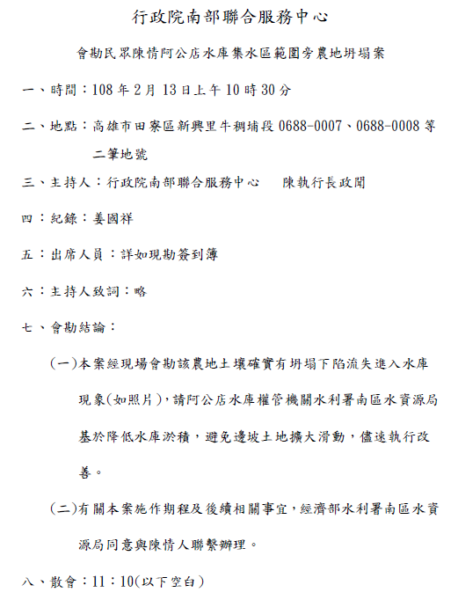 | 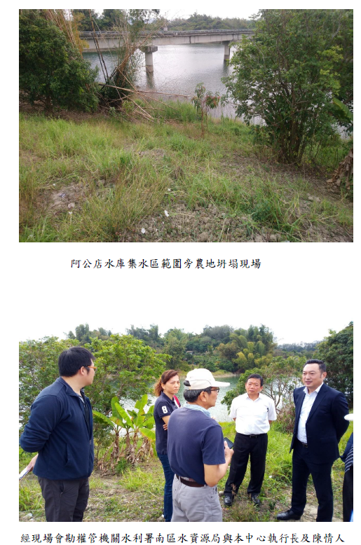
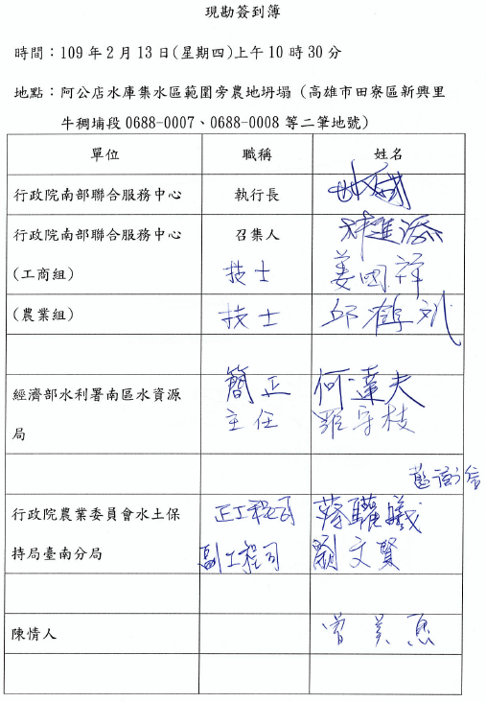
旺萊溪放流口下游河道工區：
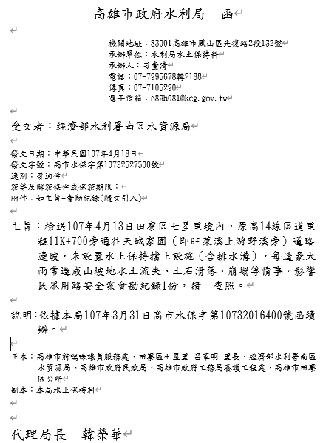 | 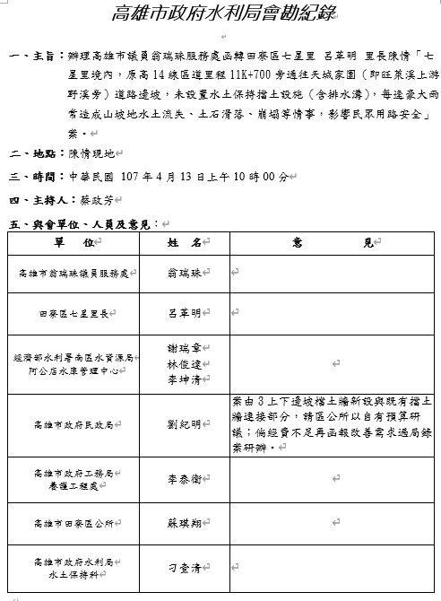
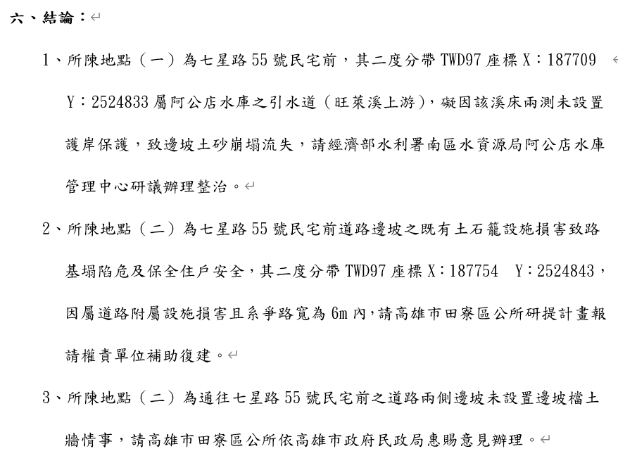

水庫集水區保育治理工程生態檢核表 規劃設計階段附表

附表D-05 生態保育策略及討論紀錄
填表人員  (單位/職稱) |  | 宋心怡（漢林生態顧問有限公司/計畫經理） |  | 填表日期 | 民國109年5月21日
解決對策項目 |  | 大樹保留策略  濱溪林帶保護  植生回復策略  動物通道位置與形式 |  | 實施位置 | 旺萊溪閘閥室放流口下游工區  新尖大橋北岸工區  越域排洪道工區沈砂池  大壩下方k4工區邊坡
解決對策之詳細內容或方法(需納入施工計畫書中)
- [縮小] 旺萊溪閘閥室放流口下游工區：縮減護岸長度，盡量保留西印度櫻桃大樹，如施工考量需砍除大樹，則將斷枝留置原地供動物利用。
- [縮小] 新尖大橋北岸工區：在不影響工程的前提下，盡量限縮施工影響範圍，保存周邊濱溪林帶。
- [補償]新尖大橋北岸工區：表土保存、回填並鋪設草蓆，營造植被回復良好環境。
- [減輕]越域排洪道工區：沈砂池設置動物坡道。
- [減輕] 大壩下方k4工區：農路路側護堤以土包袋堆疊
圖說：
新尖大橋工區：濱溪林帶保留 | 新尖大橋工區：表土保存、回填並鋪設草蓆
縮小護岸長度 | 沈砂池設置動物坡道
K4工區：農路路側護堤以土包袋堆疊

施工階段監測方式：
營造廠商每月回傳自主檢查表以確認生態保育措施執行狀況。
由生態專業人員於施工中進行現勘確認生態保育措施執行狀況。
現勘、討論及研擬生態保育措施的過程、紀錄
日期 | 事項 |  | 摘要
109.3.13 | 設計階段現勘 |  | 設計單位、生態團隊於現場堪查及討論生態保育措施
109.3.23 | 現勘意見回覆 |  | 設計單位將生態意見納入設計考量。
109.5.21 | 生態保育措施確認 |  | 生態團隊確認設計圖定稿，並製作自主檢查表
說明：
1.本表由生態專業人員填寫。
2.解決對策係針對衝擊內容所擬定之對策，或為考量生態環境所擬定之增益措施。
3.工程應包含計畫本身及施工便道等臨時性工程。

填寫人員： 宋■■ 日期： 109.6.5

水庫集水區保育治理工程生態檢核表 施工階段附表

附表C-01 施工團隊與環境保護計畫
填表人員  (單位/職稱) | 宋■■（漢林生態顧問有限公司/計畫經理） |  | 填表日期 | 民國109年7月17日
施工團隊
 | 姓名 | 單位/職稱 | 專長 |  | 負責工作
工程  主辦機關 |  | 經濟部水利署南區水資源局
監造單位  /廠商 | 藍衛信 | 阿管中心/副工程司 | 土木 |  | 主辦工程司
 | 邱仁彰 | 阿管中心/工程員 | 土木 |  | 現場監造
 | 林俊達 | 阿管中心/約僱技術員 | 土木、水利 |  | 現場監造
施工廠商 | 王永濬 | 立宸國際工程有限公司/負責人 |  |  | 總指揮
 | 蕭昌斌 | 立宸國際工程有限公司/專任工程人員 |  |  | 施工督察
 | 張文慶 | 立宸國際工程有限公司/工地負責人 | 工地現場調度 |  | 工地現場執行
 | 陳子宸 | 立宸國際工程有限公司/品管人員 | 品管 |  | 品質管制
環境保護計畫
類型 | 摘要 |  |  |  | 資料來源
相關環境  監測計畫 | 營造廠商每月定期填寫自主檢查表，監造查驗，以確認生態保育措施執行狀況。  由生態專業人員進行現勘確認生態保育措施執行狀況。

水庫集水區保育治理工程生態檢核表 施工階段附表

附表C-04 生態監測紀錄表
工程名稱  （編號） | 109年阿公店水庫集水區水土保持暨邊坡治理工程 | 填表日期 | 民國109年11月28日
1.生態團隊組成：
姓名 | 單位/職稱 | 學歷/專業資歷 | 專長/負責工作
宋■■ | 漢林生態顧問有限公司/計畫經理 | 中山大學生物科學所碩士/13年 | 陸域動物生態調查評估、陸域生態記錄、工程生態評析/工程生態評析
李■■ | 漢林生態顧問有限公司/調查專員 | 東海大學生命科學系碩士/2年 | 陸域動物生態調查評估、生態環境記錄、建議資料收集彙整

2.棲地生態資料蒐集：
根據水規所101年「阿公店河川情勢調查」，旺萊溪因自然度較高，使本區生物種類及數量都要較中下游佳。旺萊溪水域特有種有台灣吻蝦虎、擬多齒米蝦、台灣栗螺等；陸域特有種包括月鼠、小黃腹鼠、盤古蟾蜍、斯文豪式攀蜥、五色鳥、小彎嘴等；保育類則有大冠鷲、領角鴞、紅尾伯勞及雨傘節等。因此，盡量減輕工程對陸域環境自然度的影響，為本案需注意的生態議題。
3.生態棲地環境評估：
生態人員於9月25日、11月17日執行施工階段現勘，施工廠商在新尖大橋北岸工區有確實保存濱溪林帶及鄰近喬木，並表示有考量現地樹木生長範圍，微調護岸施做位置，其他工程項目陸續施工中。
4.棲地影像紀錄：
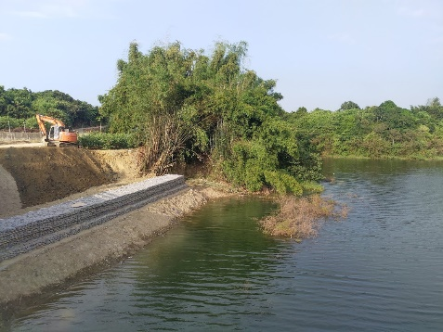
新尖大橋工區濱溪林帶保留狀況(109.11.17)
5.生態保全對象之照片：
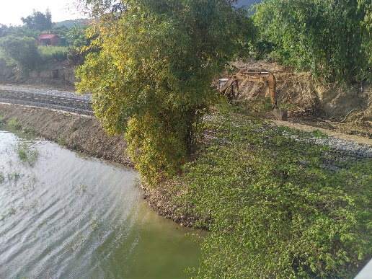
新尖大橋工區濱溪林帶保留狀況(109.11.17)
說明：
1.本表由生態專業人員填寫。

填寫人員： 宋心怡

自主檢查表檔案：

